REPORTE DE TRABAJO

NOMBRE DEL CLIENTE: LA SECRETARIA DE SALUD. PEDIDO: OTRF-010-25. LOTE: 3.
DIRECCION: CENTRO DE SALUD CON SERVICIO AMPLIADOS SAN JUAN CANCUC, CHIAPAS.
FECHA: 09 DE DICIEMBRE DE 2025
TIPO DE UNIDAD: EQUIPO TIPO PAQUETE
CAPACIDAD: 15 T
ZONA: AREA GENERAL 03
ACTIVIDADES REALIZADAS
SE PRESENTA PERSONAL DE LA EMPRESA PARA REALIZAR LAS ACTIVIDADES DE MANTENIMIENTO CORRECTIVO AL SISTEMA DE ENFRIAMIENTO EN LA ZONA AREA GENERAL 03 A 1 EQUIPO TIPO PAQUETE.

MARCA: CARRIER
CAPACIDAD: 15 T
SERIE: 4910V36745

SE PROCEDE A DESMONTAR LAS CARCASAS Y DESCONECTAR LOS DUCTOS PARA PODER ACCEDER A DAR MANTENIMIENTO AL EQUIPO, SE REALIZA INSPECCION DE COMPRESOR Y CONTROL DE PRESION, SE REALIZA EL PEINADO DE RADIADORES TAMBIEN SE REALIZA INSPECCION DE LAS CONEXIONES A LOS DUCTOS, POSTERIORMENTE SE PROCEDE A REALIZAR LIMPIEZA GENERAL DE FILTRO DE BOLSA, FILTRO METALICO Y FILTRO BIOLOGICO, ADEMAS SE REALIZA LA INSPECCION DE SUS CONEXIONES ELECTRICAS, FUSIBLES , CONTACTOR, RELEVADOR BIMETALICO Y CAPACITOR UNA VEZ INSPECCIONADO TODO SE PROCEDE A CARGAR GAS REFRIGERANTE R-22 Y SE REALIZA EL MONTAJE Y PUESTA EN MARCHA DE LA UNIDAD.

SE VERIFICÓ LA CORRECTA OPERACIÓN DE LA UNIDAD Y SE CORROBORARON PARÁMETROS DE OPERACIÓN DICTAMINANDO UNA BUENA OPERACIÓN DEL EQUIPO POR LO QUE SE NOTIFICÓ AL ADMINISTRADOR DE LA UNIDAD MEDICA EL C. SAUL FERNANDO HERNANDEZ MONTES Y SE ENTREGÓ LA UNIDAD OPERANDO DE FORMA CORRECTA.

ENTREGA  _________________________________  C. IAN LUIS OSORNO HERNANDEZ  ADMINISTRADOR UNICO  MONTEBELLO ESTRUCTURAL S.A. DE C.V. | RECIBIÓ  C. SAUL FERNANDO HERNANDEZ MONTES  RESPONSABLE DE UNIDAD MEDICA

SAN JUAN CANCUC, CHIAPAS A 09 DE DICIEMBRE DE 2025

REPORTE FOTOGRÁFICO DE LOS MANTENIMIENTOS EN EL CENTRO DE SALUD CON SERVICIO AMPLIADOS SAN JUAN CANCUC, CHIAPAS. PEDIDO OTRF-010-25 PARTIDA 35701.- MANTENIMIENTO Y CONSERVACIÓN DE MAQUINARIA Y EQUIPO.
MANTENIEMIENTO CORRECTIVO A SISTEMA DE ENFRIAMIENTO DE AIRE ACONDICIONADO EQUIPO TIPO PAQUETE.
ZONA AREA GENERAL 03
ANTES
NUMERO DE SERIE

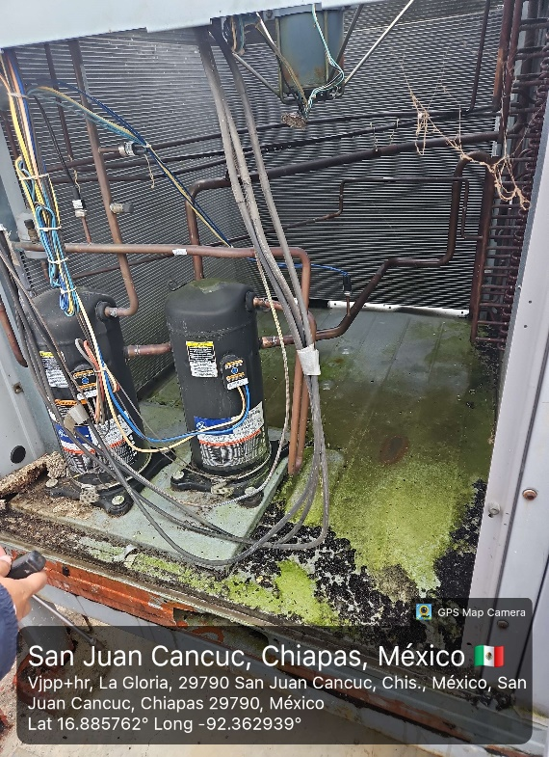
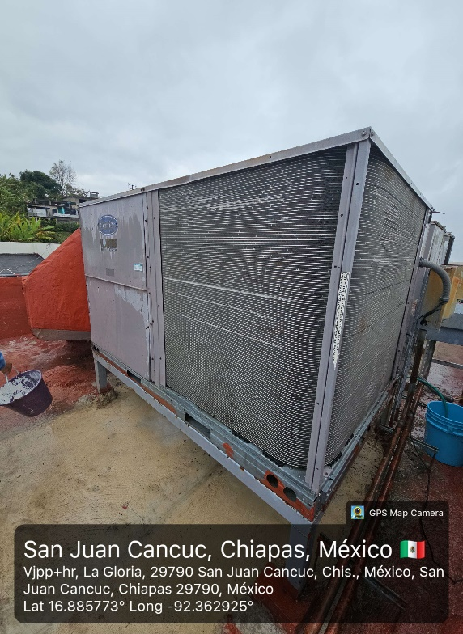
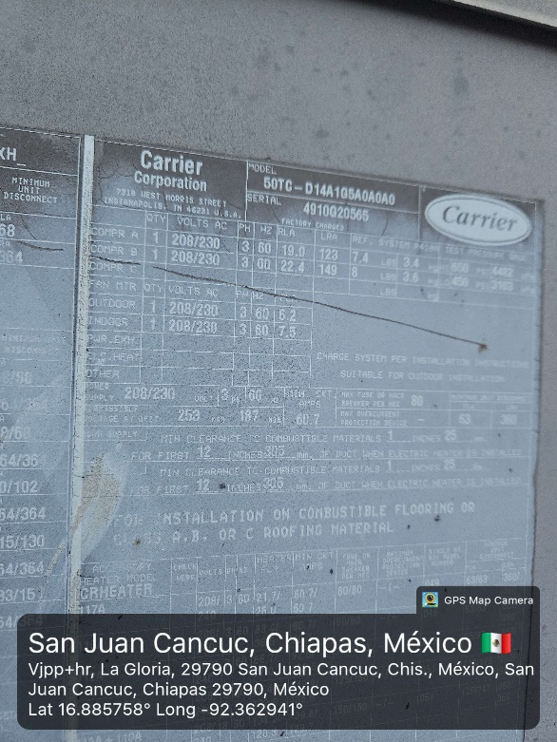

______________________________
C. IAN LUIS OSORNO HERNANDEZ
ADMINISTRADOR UNICO
MONTEBELLO ESTRUCTURAL S.A. DE C.V.

___________________________________
C. SAUL FERNANDO HERNANDEZ MONTES
RESPONSABLE DE UNIDAD MEDICA

DURANTE
DESPUES
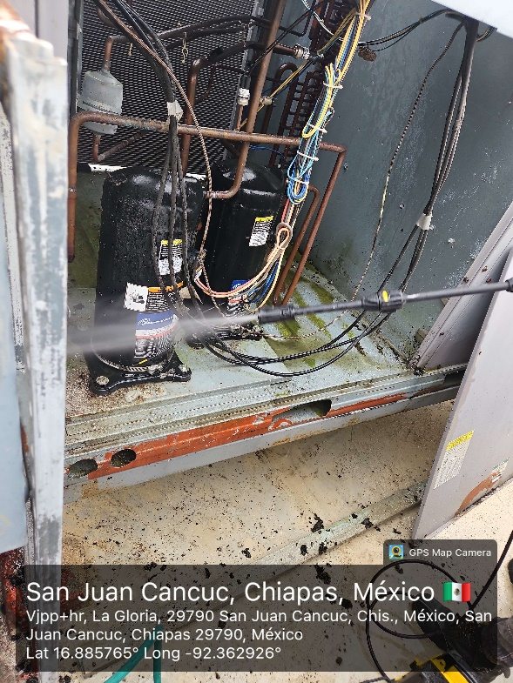
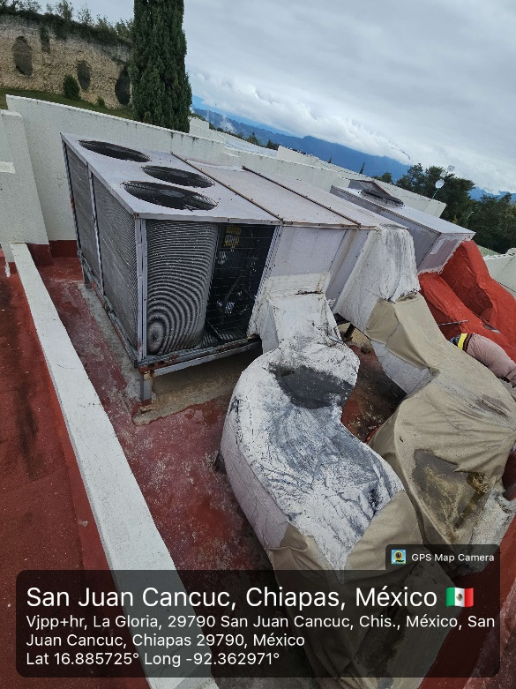
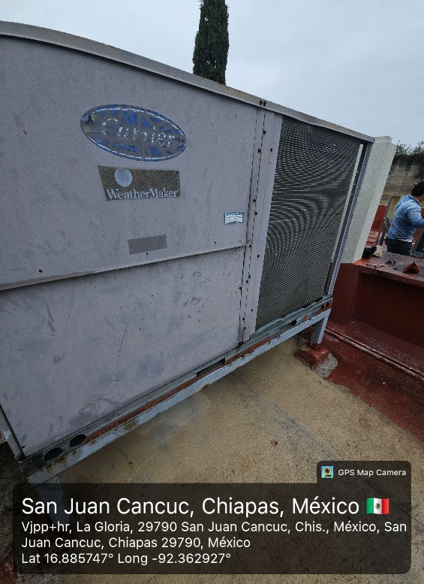

______________________________
C. IAN LUIS OSORNO HERNANDEZ
ADMINISTRADOR UNICO
MONTEBELLO ESTRUCTURAL S.A. DE C.V.

___________________________________
C. SAUL FERNANDO HERNANDEZ MONTES
RESPONSABLE DE UNIDAD MEDICA

